**【38301　顧客買外幣現鈔】**

**壹、交易介紹**

|  |  |
| --- | --- |
| 原交易代號 | 原交易名稱 |
| T804 | 售出外幣現鈔&旅行支票 |

‧整合原交易如上。

‧提供櫃員承做顧客買外幣現鈔及相關水單申報作業。

**貳、執行路徑**

外匯→外幣現鈔→顧客買外幣現鈔

**參、操作及業務規則說明**

**一、作業類別：1-外幣現鈔**

1. 輸入「身份證字號」後若為本行存戶會自動帶出戶名，並同步帶出下方申報水單之申報人資料，若非本行存戶則會於交易訊息列顯示「非本行存戶，請確認後繼續交易」之提示文字，若顧客提供的證件非為本國身分證，請選擇其他證件種類，輸入規則可按38301_4取得相關說明，身分證字號與其他證件只能擇一輸入。

2. 輸入「幣別金額」，若有另外議價可直接輸入議價編號，點擊38301_6取得相關議價資料，亦或是直接點擊38301_6可取得匯率議價查詢結果引入議價，若無議價系統會自動帶入當下牌告匯率，系統會換算折合新台幣及手續費的金額，並依顧客意思表示選擇扣款來源後，系統會自動帶出應收金額的欄位。

※以案例說明：如折合新台幣付款方式選擇3-帳戶扣款，手續費選擇1-收現金，畫面會折算出兩筆應收金額，第一筆應收金額為實際帳戶轉帳金額、第二筆則為實際收取現金的金額（會顯示收現金提醒字樣）。

3. 確認顧客身分，點選代理人統編相關資訊，如非申報人本人需確認身分並登打代理人基本資料，如非本行自然人顧客，限本人辦理交易。

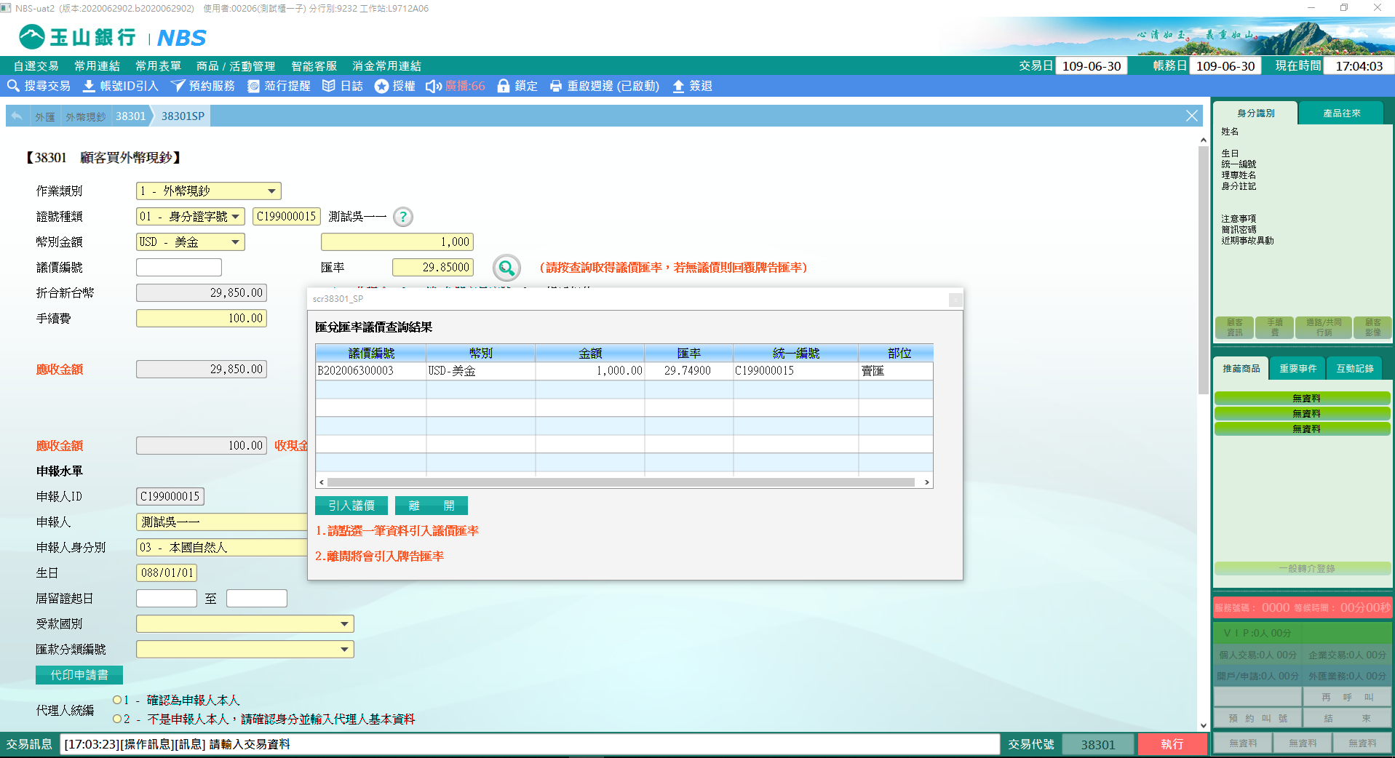

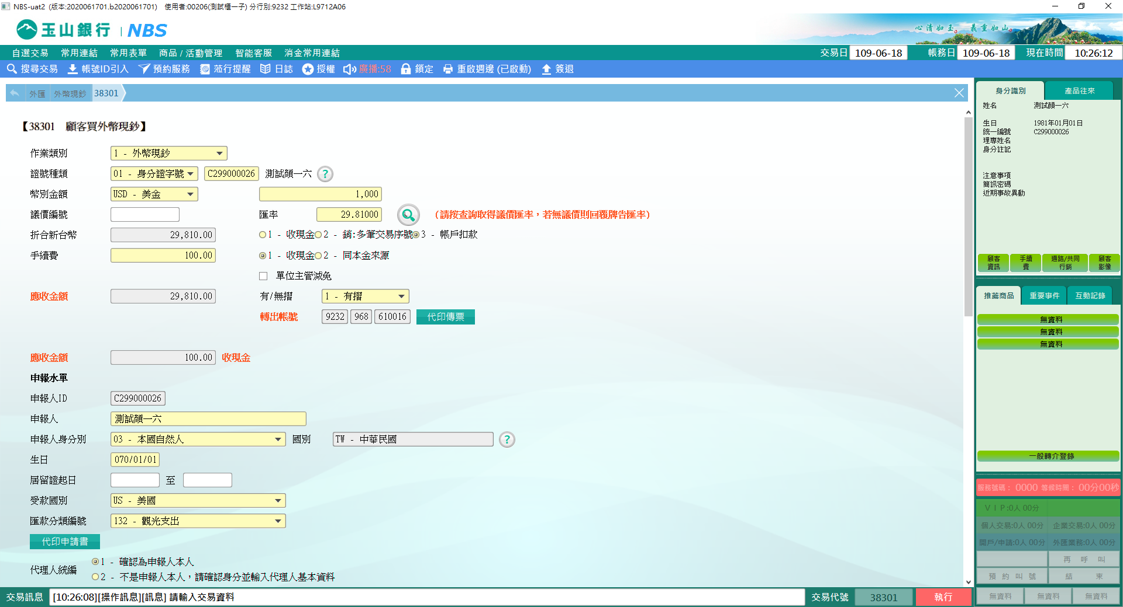

4. 手續費如需減免，請勾選「單位主管減免」並修改手續費金額。

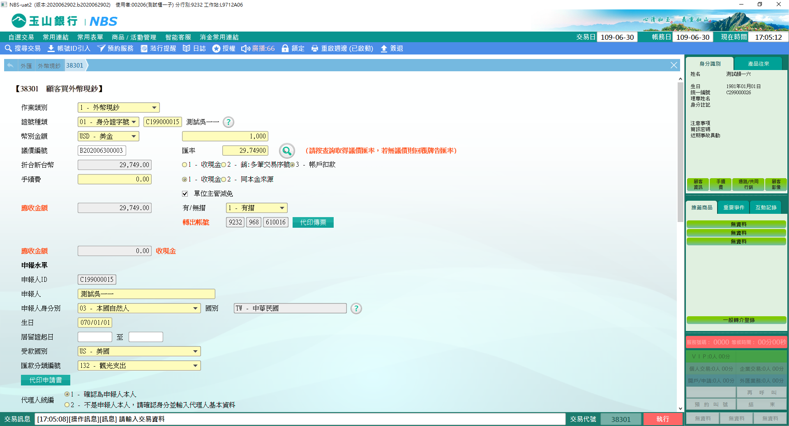

5. 申報水單作業若為本行存戶會自動引入申報人資料，只需依照顧客意思表示輸入受款國別及匯款分類編號等相關欄位；若非本行存戶即需輸入申報人戶名、身分別、生日、受款國別、匯款分類編號等申報水單相關欄位，資料填妥後可點選【代印申請書】按鈕，交易訊息列會顯示「請放入賣匯申請書」字樣方可套印相關內容，請顧客確認資料後點擊【EAML名單掃描】繼續交易。 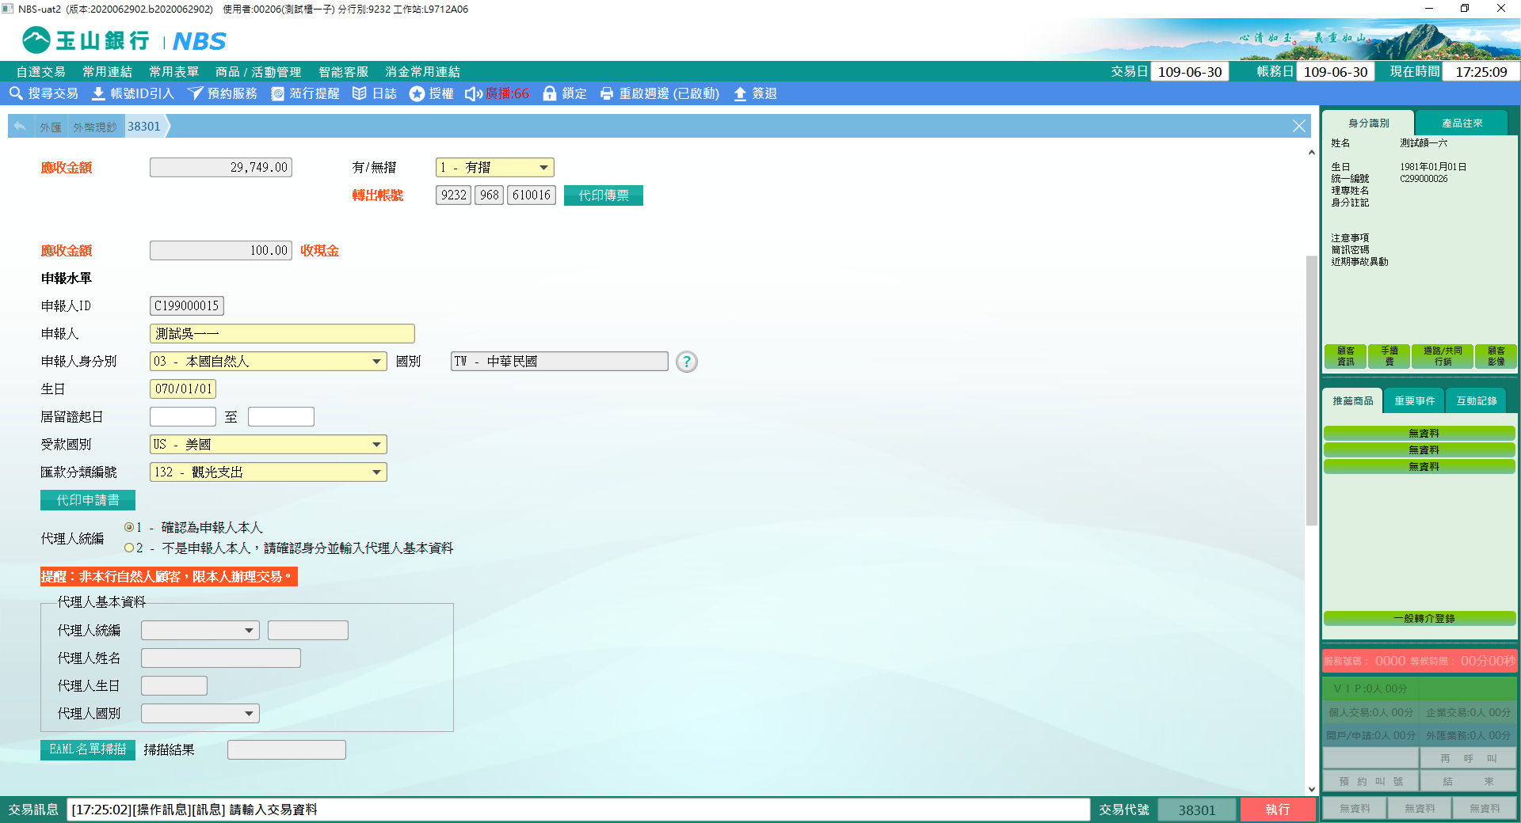

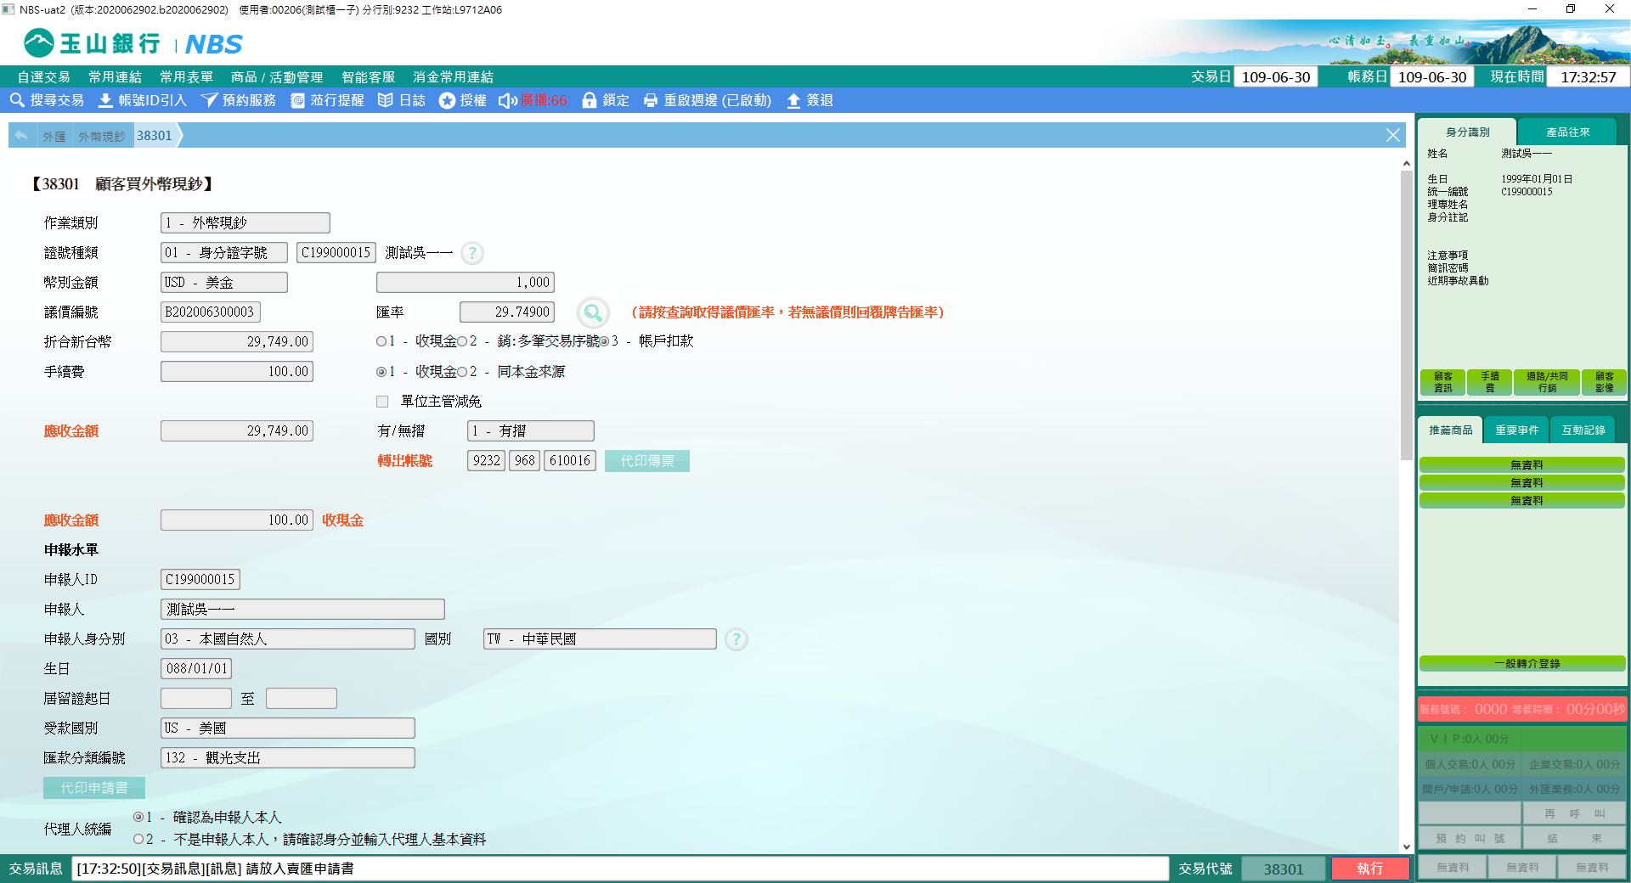

6. 點擊【EAML名單掃描】按鈕後會連結至【12106 EAML串接掃描】交易，相關水單申報人資料將會自動帶入，且按下【全部發查】後，即顯示掃描結果，如為正常將可點擊【回原交易】按鈕返回至38301交易，交易訊息列會顯示EAML掃描結果正常後，點擊【執行】按鈕，將可後續進行交易。

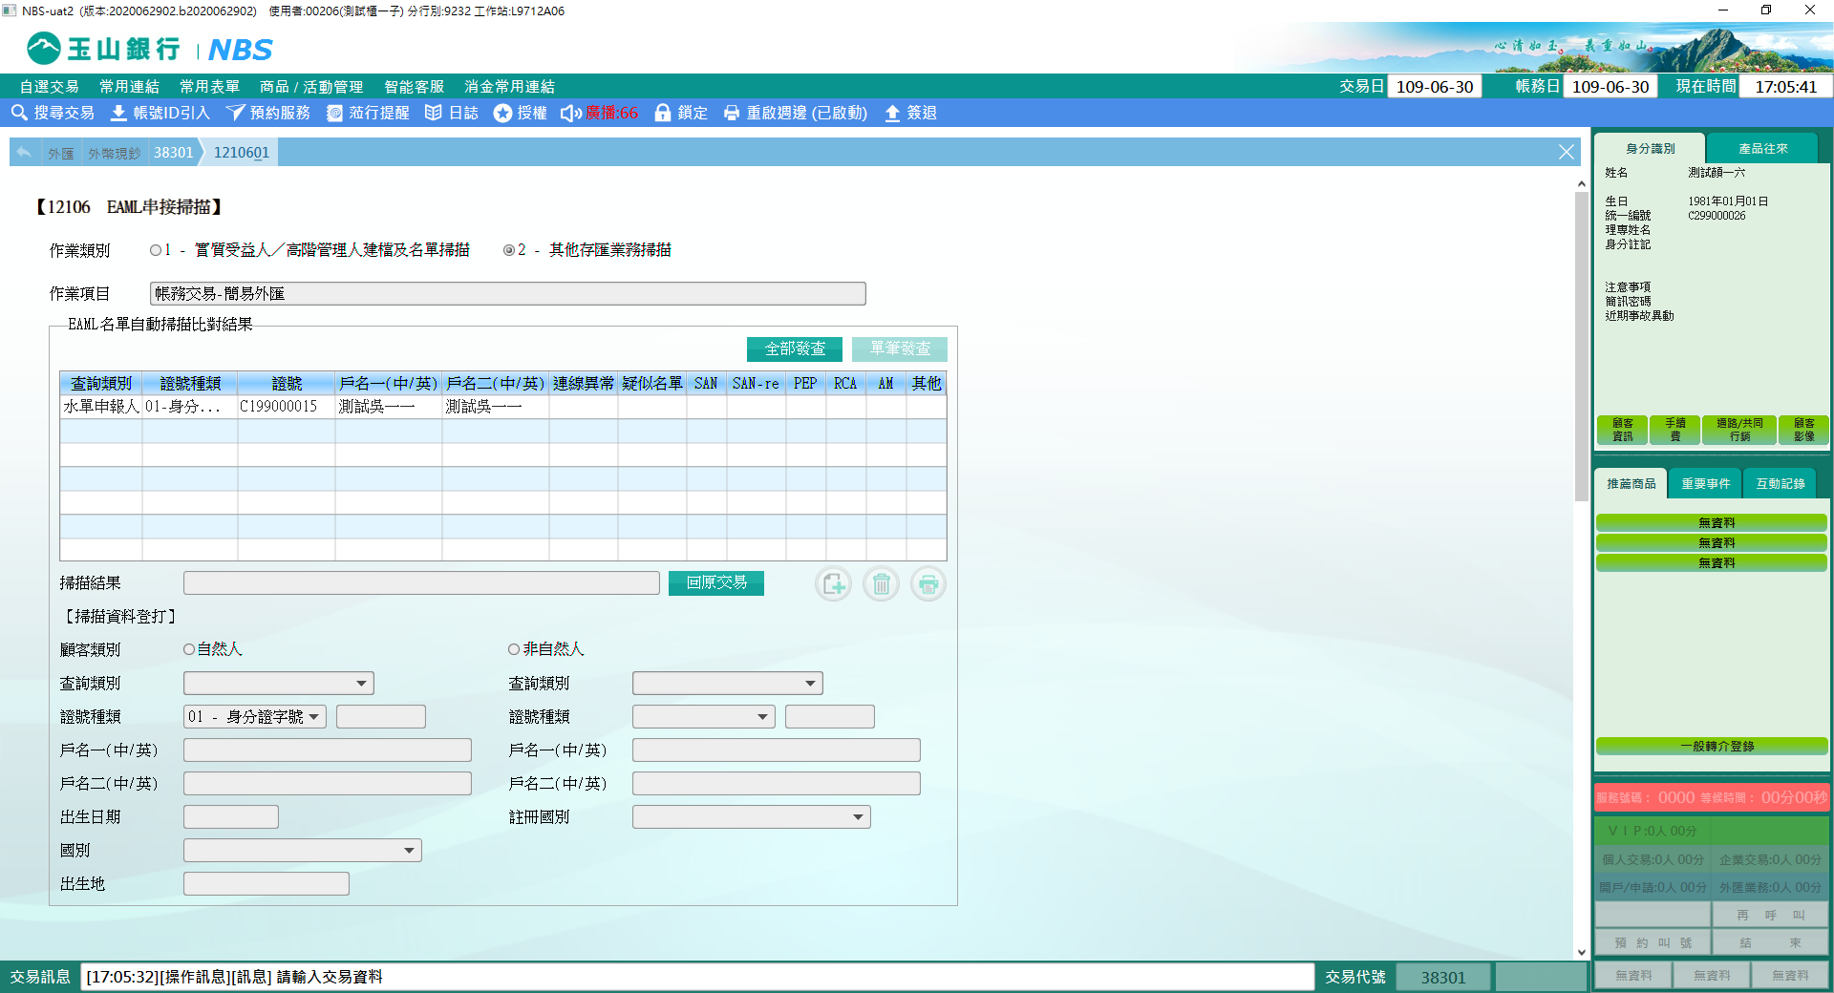

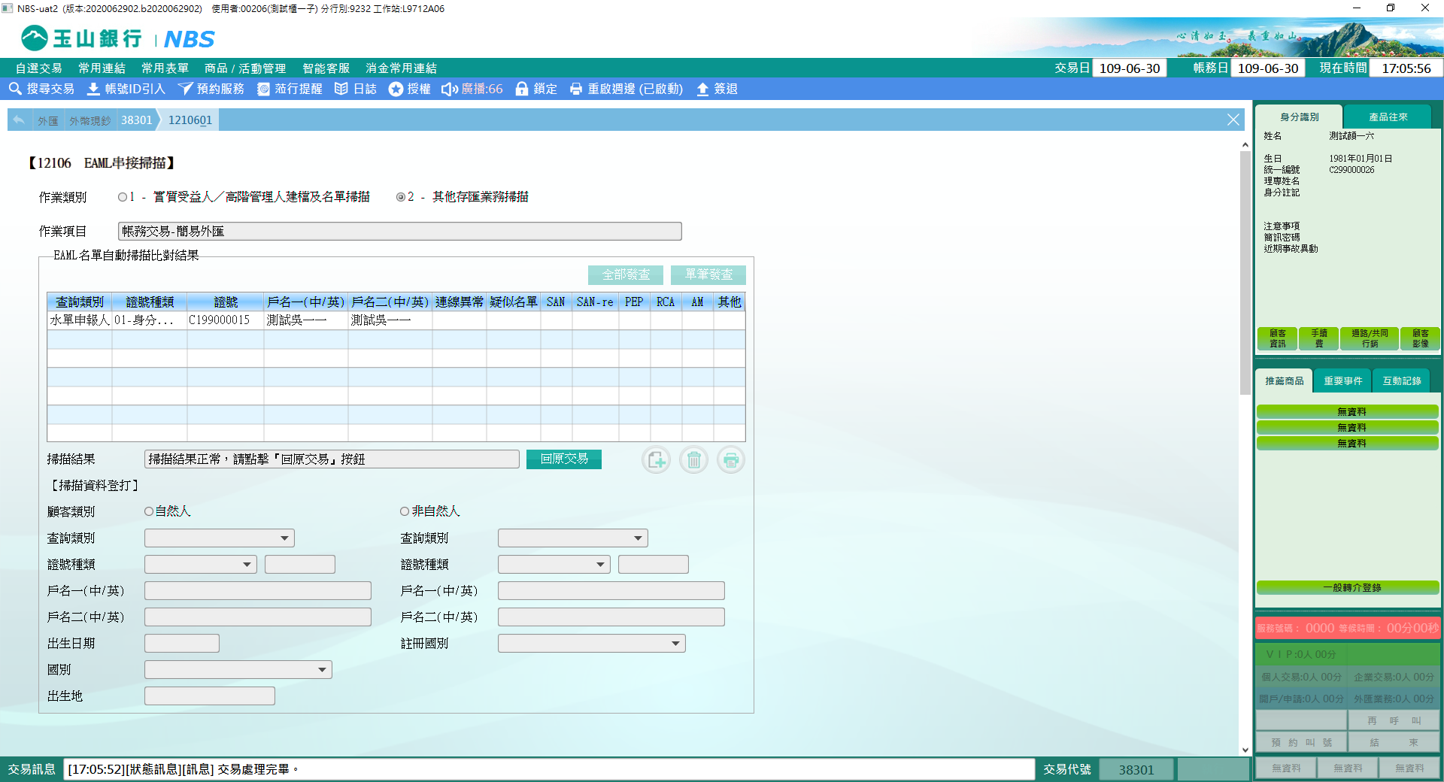

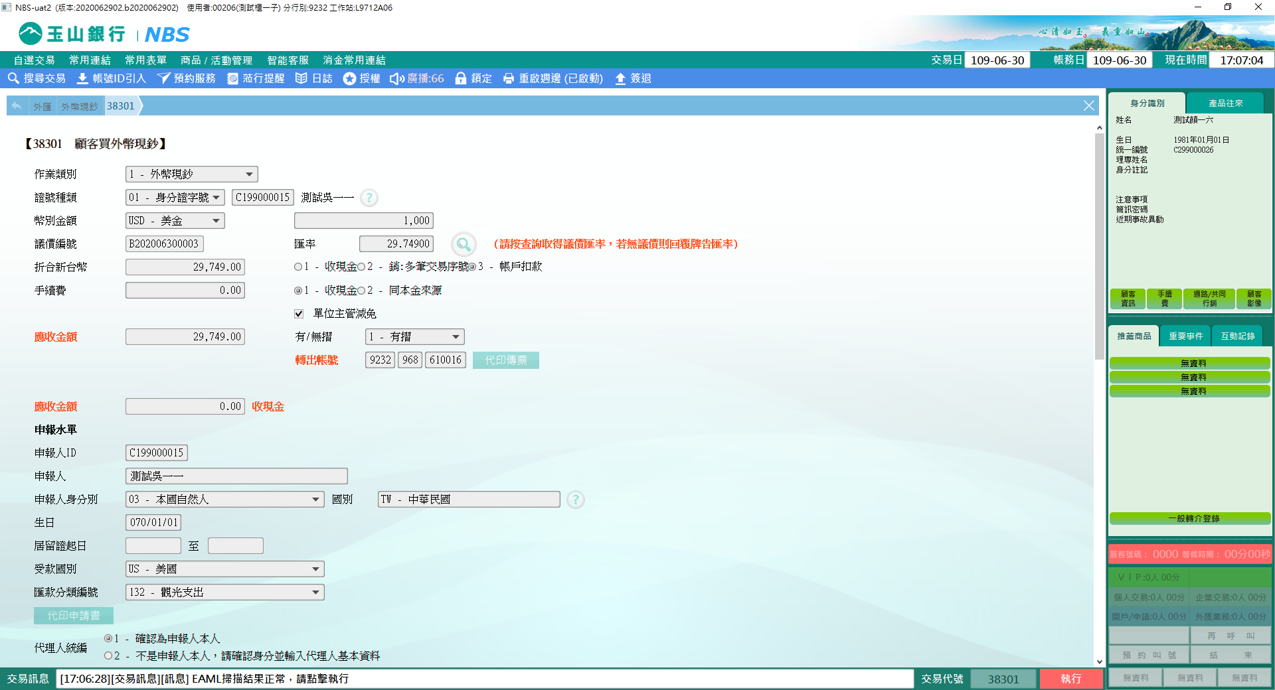

7. 交易執行後，交易訊息列會出現「請放入賣匯申請書」，請依照系統所指示放入相關印錄資料。

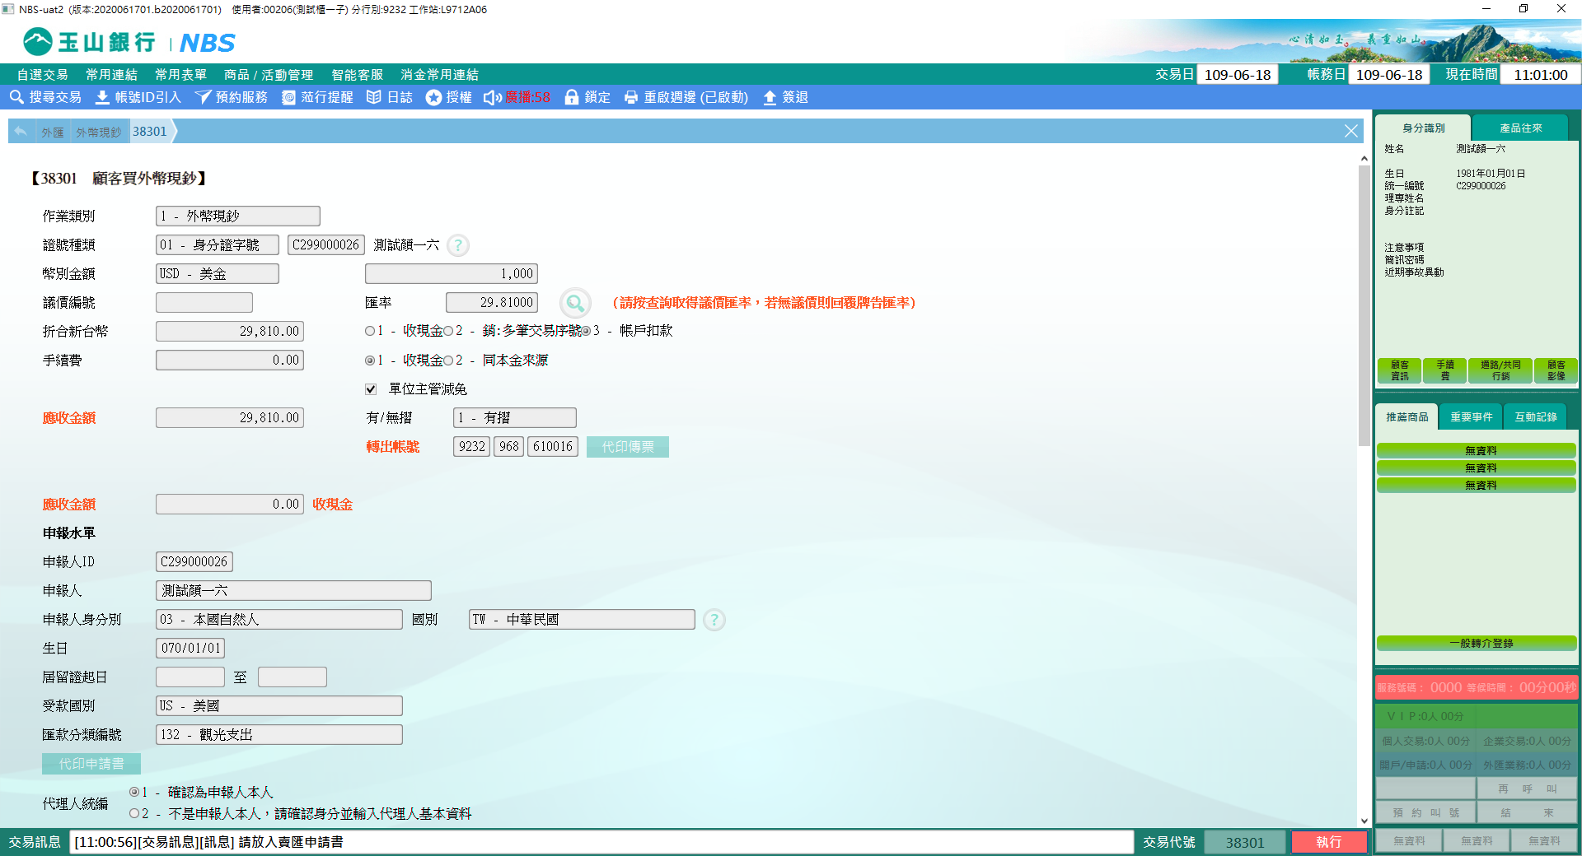

8. 收款方式若選擇3-帳戶扣款，交易訊息會顯示「請放入取款憑條」字樣即可列印取款條，印完後若為有摺，交易訊息會顯示「請放入存摺」列印存摺明細，即完成交易；若為1-收現金或2-銷:多筆交易序號則交易訊息會顯示「請放入內部傳票」，列印成功後即完成交易。

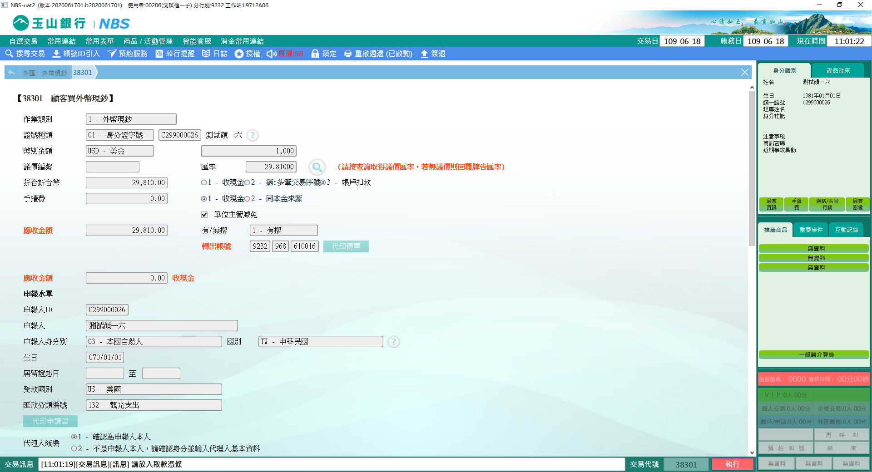

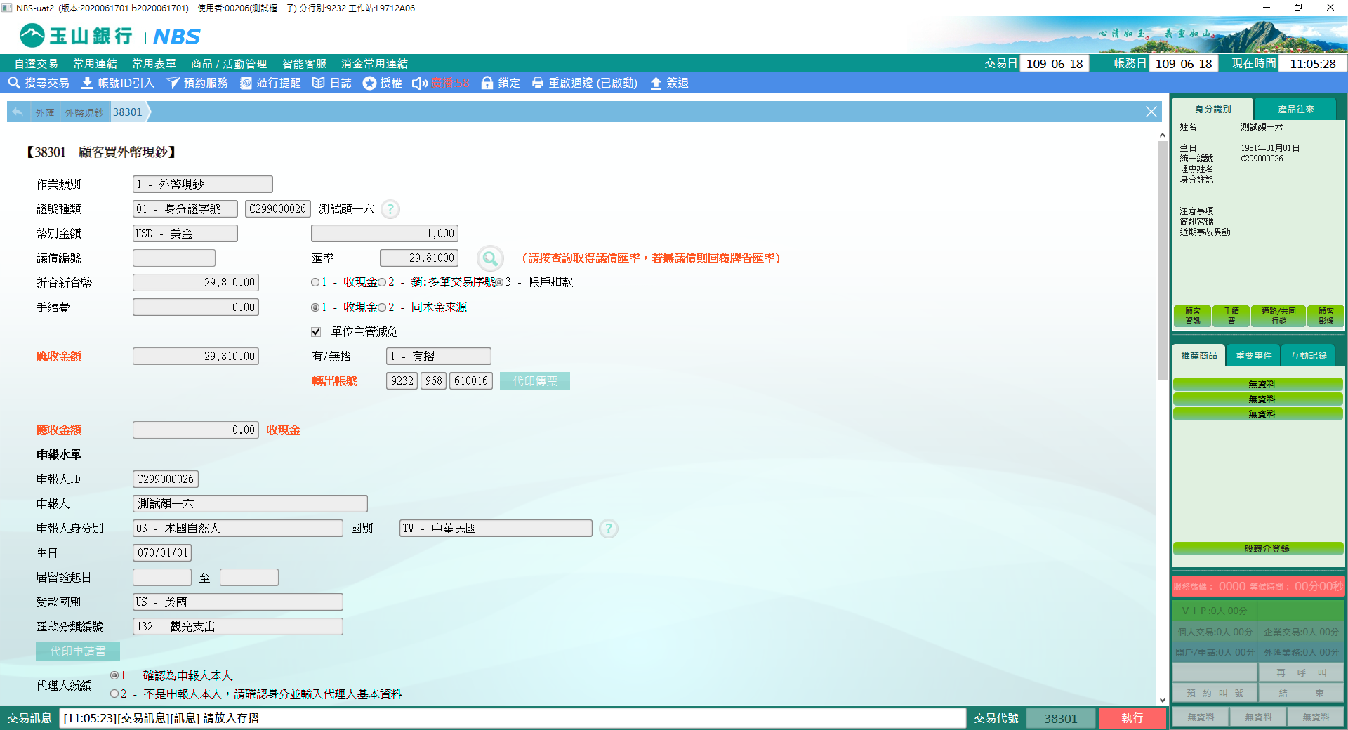

若交易金額折合新台幣金額大於50萬，系統會展開一定金額以上通貨交易申報作業畫面，輸入相關欄位再點擊【執行】按鈕。

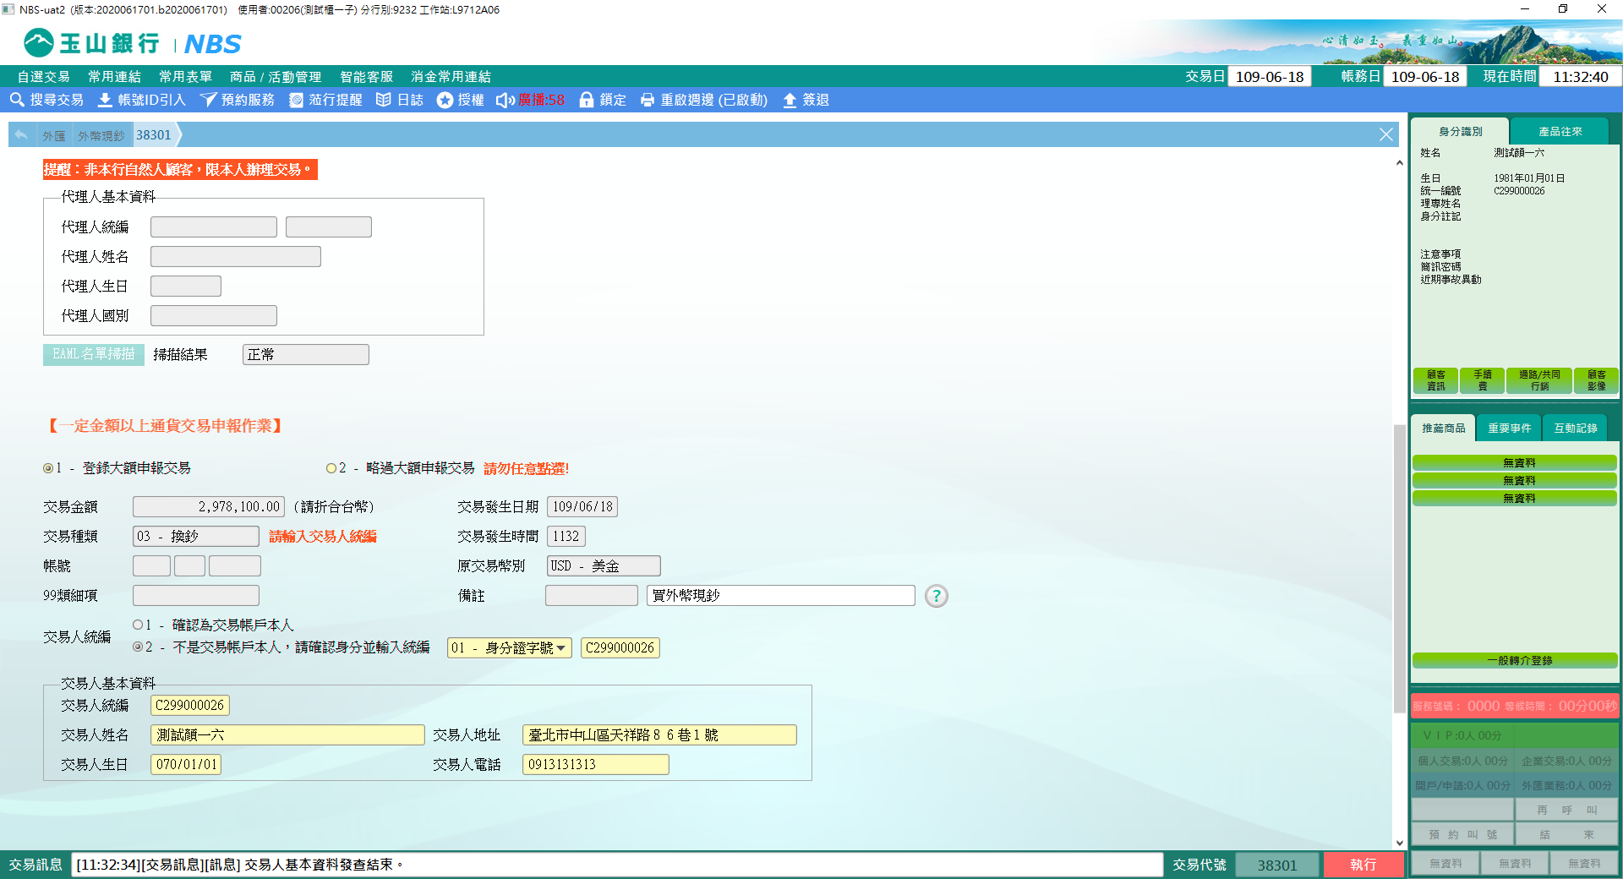

若有手動修改匯率/交易金額大於200萬/無摺扣款等交易行為均需主管授權，系統原預設為遠端授權，使用者可依實際情形改為本機授權。

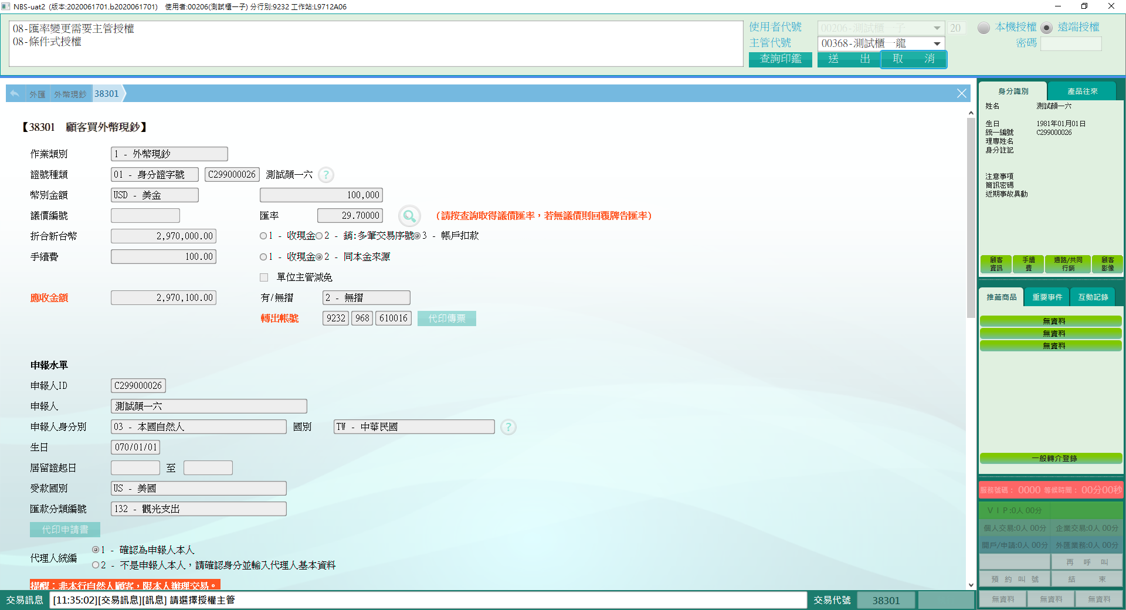

若折合新台幣金額大於50萬，系統會顯示視窗「本顧客於各平台加總累積超過50萬台幣，需徵提申報書，是否列印申報書？」的提醒訊息，如需代印申報書請按【Yes】，交易訊息會顯示「請放入外匯收支或交易申報書(結購外匯專用)」字樣即可列印申報書，如不需代印申報書請按【No】。

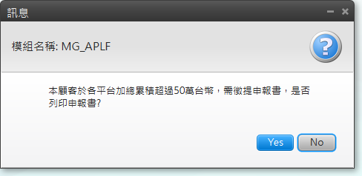

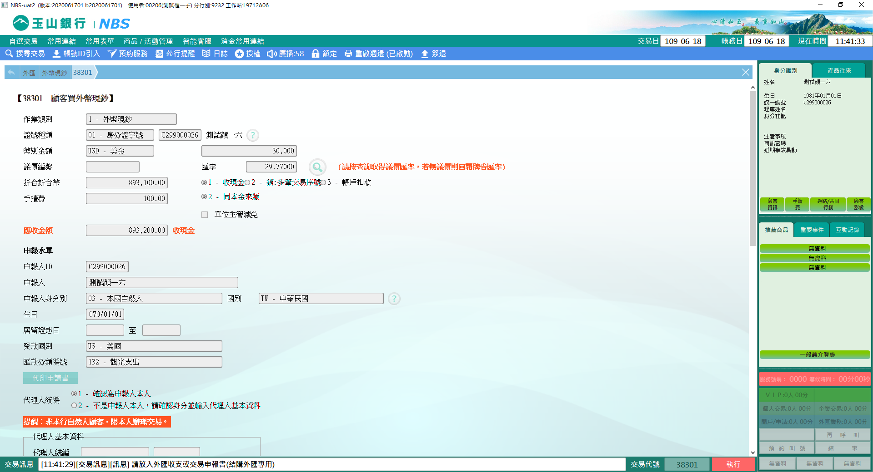

**肆、權限限制**

　　無。